Ο Αλή Μπαμπά και οι 40 κλέφτες

Η διαδικασία σε απλά βήματα:
1. Σε πρώτη φάση παρουσιάζουμε τον εικονογραφημένο μύθο με τίτλο «Ο Αλή Μπαμπά και οι 40 κλέφτες». Έπειτα, λέμε στα παιδιά μας, να πουν με δικά τους λόγια τι λέει το παραμύθι που διάβασαν. (τα παιδιά μπορούν να παρακολουθήσουν το παραμύθι και σε βίντεο στον παρακάτω σύνδεσμο):
https://www.youtube.com/watch?v=SRGR7xzHHTg

2. Στη συνέχεια, προκειμένου να ξεκλειδώσουν το περιεχόμενό του, απαντούν σε ερωτήσεις κατανόησης του μύθου.
3. Τέλος, ζητάμε από τα παιδιά να ζωγραφίσουν την αγαπημένη τους εικόνα μέσα από το παραμύθι που διάβασαν.

Μια φορά και έναν καιρό σε μια πόλη στην Περσία, ζούσαν δύο αδέλφια, ο Κασίμ και ο Αλή Μπαμπά. Ο Κασίμ ήταν παντρεμένος με μια πλούσια γυναίκα και είχε όλα τα αγαθά, ενώ ο Αλή Μπαμπά έπρεπε να συντηρήσει τη γυναίκα και τα παιδιά του κόβοντας ξύλα σε ένα γειτονικό δάσος και πουλώντας τα στην πόλη.
Μια μέρα, ενώ ο Αλή Μπαμπά ήταν στο δάσος, είδε μια ομάδα 40 ανδρών με άλογα να έρχονται προς το μέρος του, μέσα σε ένα σύννεφο σκόνης. Φοβήθηκε πως ήταν κλέφτες και έτσι σκαρφάλωσε σε ένα δέντρο για ασφάλεια.
Εκείνοι, έδεσαν τα άλογα τους στα δέντρα.
Ξαφνικά, ένας από αυτούς που ο Αλή Μπαμπά κατάλαβε πως ήταν ο αρχηγός τους, φώναξε δυνατά:
-Σουσάμι άνοιξε.
Μια πόρτα άνοιξε πίσω από κάτι βράχια. Ο αρχηγός, αφού πρόσταξε τους άντρες να μπουν, τους ακολούθησε. Η πόρτα έκλεισε ξανά από μόνη της. Εκείνοι, έμειναν μέσα για λίγη ώρα και ο Αλή Μπαμπά, επειδή φοβόταν ότι θα έβγαιναν και θα τον πιάσουν, αναγκάστηκε να καθίσει υπομονετικά στο δέντρο. Επιτέλους η πόρτα άνοιξε ξανά και βγήκαν οι σαράντα κλέφτες. Ο αρχηγός τους, έμεινε τελευταίος και μόλις βγήκε ο στρατός φώναξε:
-“Κλείσε σουσάμι”.
Η πόρτα τότε έκλεισε.
Οι άντρες ανέβηκαν στα άλογα τους και έφυγαν.
Ο Αλή Μπαμπά, αφού κατέβηκε από το δέντρο, πήγε προς στην πόρτα και είπε:
-“Σουσάμι άνοιξε”..
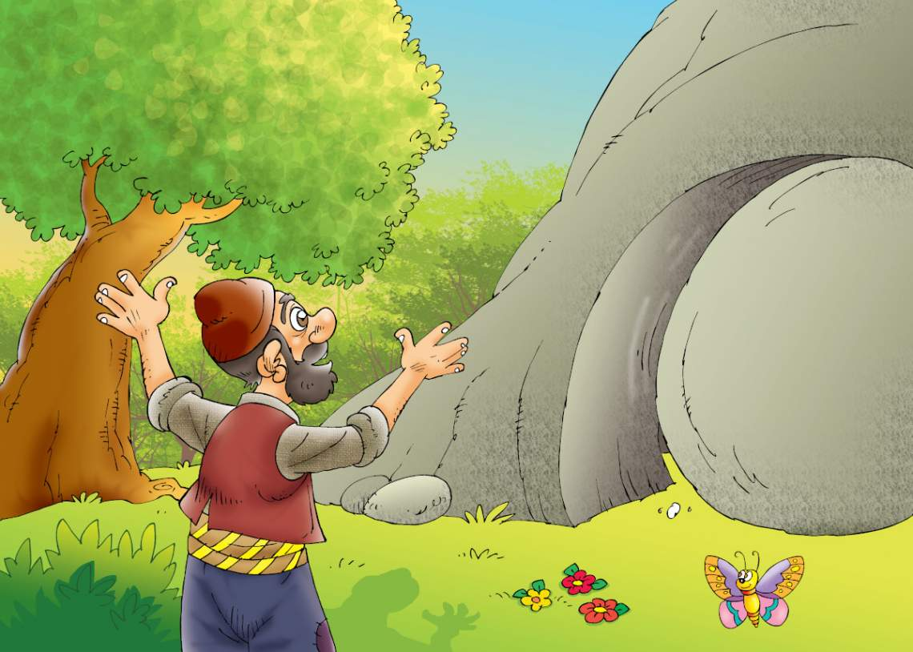
Ο Αλή Μπαμπά λέει: Σουσάμι άνοιξε
Kαι η πόρτα άνοιξε μπροστά του.
Ο Αλή Μπαμπά, περίμενε να δει ένα σκοτεινό μέρος, αλλά προς έκπληξη του αντίκρισε μια σπηλιά μεγάλη και φωτεινή που έκρυβε θησαυρούς. Ασήμι, χρυσάφι, νομίσματα και πολλά πλούτη.
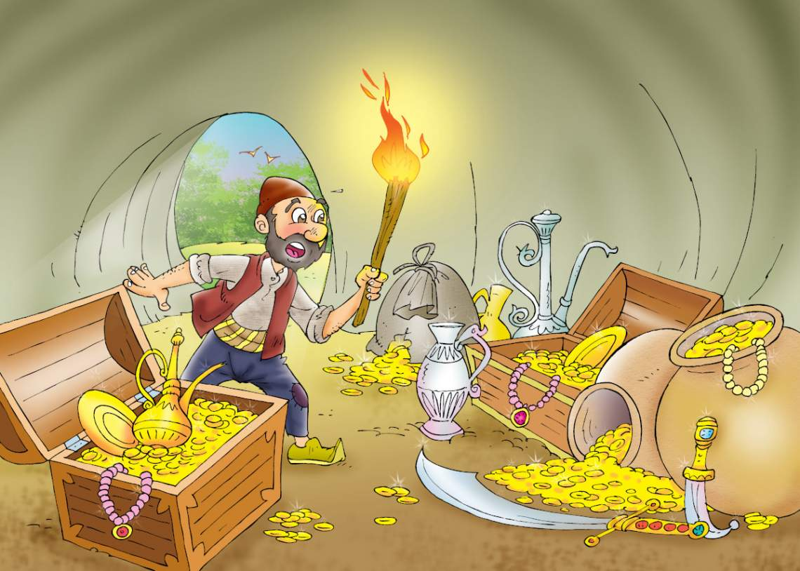
Μπήκε και η πόρτα έκλεισε πίσω του. Χωρίς να χάσει χρόνο, γέμισε τόσους σάκους όσο τα γαϊδούρια του, που τον περίμεναν έξω, μπορούσαν να σηκώσουν.
Η σπηλιά ήταν γεμάτη θησαυρούς
Αφού βγήκε από την σπηλιά, φώναξε:
-“Κλείσε σουσάμι”.
Η πόρτα έκλεισε. Εκείνος, φόρτωσε τα γαϊδούρια του με τους σάκους και πήρε τον δρόμο για το σπίτι.
Οδήγησε τα γαϊδούρια του στην αυλή, έκλεισε τις πόρτες και τα παράθυρα, πήγε τους σάκους στη γυναίκα του και τους άδειασε μπροστά της. Την παρακάλεσε να το κρατήσει μυστικό και της είπε πως θα έθαβε το χρυσό.
“Άφησε με να τα μετρήσω πρώτα”, είπε η γυναίκα του. "Θα δανειστώ μια ζυγαριά από κάπου, ενώ εσύ θα σκάβεις την τρύπα."
Έτσι και έγινε. Έτρεξε αμέσως στη γυναίκα του Κασίμ και δανείστηκε μια ζυγαριά.
Η γυναίκα του Κασίμ, γνωρίζοντας την φτώχεια του Αλή Μπαμπά, είχε την περιέργεια να μάθει τι ακριβώς ήθελε να ζυγίσει και έτσι έβαλε λίγο κερί κάτω από την ζυγαριά.
Η γυναίκα του Αλή Μπαμπά, πήγε στο σπίτι και ζύγισαν το χρυσό.
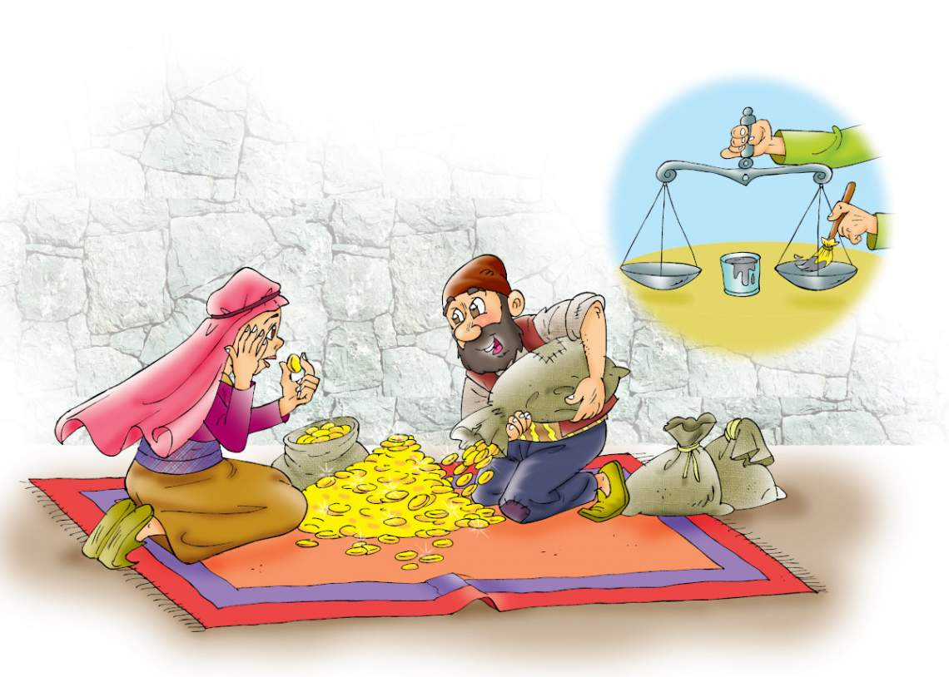
Ο Αλή Μπαμπά και η γυναίκα του ζυγίζουν το χρυσάφι με τη ζυγαριά
Έπειτα, επέστρεψε τη ζυγαριά χωρίς όμως να παρατηρήσει ότι ένα κομμάτι χρυσού κόλλησε πάνω της.
Η γυναίκα του Κασίμ, μόλις είδε το χρυσό κολλημένο στη ζυγαριά έμεινε άφωνη. Όταν ο άντρας της γύρισε σπίτι του είπε:
-“Κασίμ ο αδερφός σου είναι πλουσιότερος από σένα”.
Εκείνος, την παρακάλεσε να του εξηγήσει όλη αυτή την περίεργη ιστορία, Αφού τα έμαθε όλα, δεν μπόρεσε να ησυχάσει. Ζήλεψε τόσο πολύ τον αδερφό του.
Πολύ νωρίς το επόμενο πρωί, πήγε στο σπίτι του Αλή.
-“Αλή Μπαμπά, προσποιείσαι ότι είσαι φτωχός αλλά μετράς κρυφά χρυσάφι”, του είπε δείχνοντας του το κομμάτι.
O Αλή Μπαμπά κατάλαβε πως ο αδερφός του γνώριζε τα πάντα και έτσι αναγκάστηκε να τα παραδεχθεί όλα και να του δώσει ένα μερίδιο από τον θησαυρό.
Εκείνος, από απληστία ήθελε όλο τον θησαυρό για τον εαυτό του και έτσι ανάγκασε τον Αλή Μπαμπά να του πει που βρισκόταν η σπηλιά.
Ο Αλή Μπαμπά, του είπε αμέσως για την σπηλιά και για τις λέξεις που έπρεπε να πει για να ανοίξει η πόρτα.
Το επόμενο πρωί ο Κασίμ, πήρε τον δρόμο για την σπηλιά μαζί με δέκα μουλάρια. Όταν βρήκε την πόρτα στο βράχο φώναξε
-“Σουσάμι άνοιξε”.
H πόρτα άνοιξε και έκλεισε πίσω του.
Έκπληκτος με τον θησαυρό, γέμισε τους σάκους του με όσα περισσότερα μπορούσε. Μόλις έφτασε στην πόρτα, για κακή του τύχη ξέχασε την λέξη που έπρεπε να πει για να ανοίξει η πόρτα.
-“Κριθάρι άνοιξε”, είπε διστακτικά. Η πόρτα παρέμεινε κλειστή. Δοκίμασε να πει και άλλες λέξεις αλλά τίποτα. Δεν μπορούσε να θυμηθεί την σωστή λέξη. Ήταν τόσο φοβισμένος.
Το απόγευμα, όταν οι κλέφτες επέστρεψαν στην σπηλιά τους και είδαν τα μουλάρια του Κασίμ, κατάλαβαν πως κάποιος είχε μπει μέσα. Πήραν τα σπαθιά τους και μπήκαν στην σπηλιά.
-“Άνοιξε σουσάμι”, είπε ο αρχηγός τους.
Η πόρτα άνοιξε.
Ο Κασίμ, που είχε ακούσει τα βήματα των αλόγων, αποφάσισε να επιτεθεί στους ληστές.
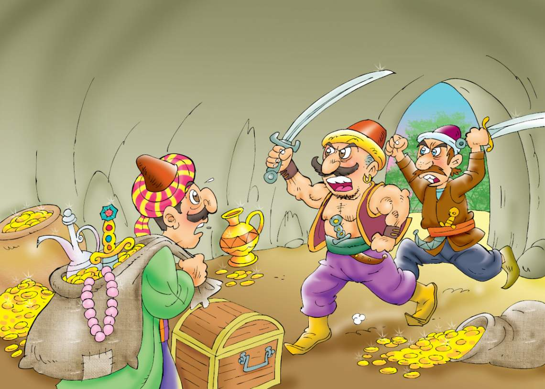
Μάταιος κόπος. Οι ληστές με τα σπαθιά τους, τον σκότωσαν.
Οι κλέφτες βρήκαν τον Κασίμ μέσα στην σπηλιά και τον σκότωσαν
Οι ληστές είδαν όλους τους σάκους που ετοιμαζόταν να πάρει ο Κασίμ και δεν μπορούσαν να το πιστέψουν. Αποφάσισαν να αφήσουν τον πεθαμένο Κασίμ μέσα στην σπηλιά, για να τρομάξουν όποιον τολμούσε να κλέψει, και έπειτα έφυγαν για να κλέψουν κι άλλους θησαυρούς.
Καθώς το βράδυ πλησίαζε, η γυναίκα του Κασίμ είχε ανησυχήσει πολύ που δεν είχε εμφανιστεί.
Έτρεξε στο σπίτι του Αλή Μπαμπά. Εκείνος, προσπάθησε να την καθησυχάσει και έπειτα πήγε στο δάσος, για να ψάξει τον αδερφό του.
Μόλις μπήκε στην σπηλιά, είδε τον αδερφό του σκοτωμένο. Γεμάτος θλίψη και τρόμο, έβαλε το σώμα του σε ένα από τα γαϊδούρια του, φόρτωσε τα άλλα δυο με σάκους από χρυσό και επέστρεψε στο σπίτι. Τα δυο γαϊδούρια με τον χρυσό τα άφησε στην αυλή του, και το άλλο, που ήταν φορτωμένο με το σώμα του αδερφού του, το πήγε στο σπίτι του Κασίμ.
Η υπηρέτρια του Κασίμ, η Μοργκιάνα άνοιξε την πόρτα.
- Αυτό είναι το σώμα του αφεντικού σου, τον οποίο πρέπει να θάψουμε σαν να έχει πεθάνει στο κρεβάτι του. Πες στην κυρία σου πως ήρθα, της είπε ο Αλή Μπαμπά.
Η γυναίκα του Κασίμ, όταν έμαθε τη μοίρα του άντρα της, ξέσπασε σε κραυγές και δάκρυα. Ο Αλή Μπαμπά, προσφέρθηκε να την πάρει στο σπίτι και να ζήσει μαζί τους μόνο όμως αν υποσχόταν πως θα άφηνε όλη την περιουσία της στην Μοργκιάνα.
Εκείνη δέχτηκε. Η Μοργκιάνα στο μεταξύ, βρήκε ένα φαρμακείο και αγόρασε κάποια φάρμακα.
“Ο καημένος ο αφέντης”, είπε στον φαρμακοποιό για δικαιολογία, “δεν μπορεί ούτε να φάει, ούτε να μιλήσει και κανείς δεν ξέρει τι έχει”.
Γύρισε στο σπίτι με τα φάρμακα και την επόμενη μέρα ξαναπήγε στον φαρμακοποιό, ζητώντας να της δώσει ένα φάρμακο πολύ ισχυρό που το δίνουν μόνο στους ετοιμοθάνατους.
Έτσι το βράδυ, κανείς δεν παραξενεύτηκε όταν άκουσε τις κραυγές της γυναίκας του Κασίμ και της Μοργκιάνα. Όλοι νόμιζαν πως ο Κασίμ είχε πεθάνει στο σπίτι του.
Την επόμενη μέρα, η Μοργκιάνα πήγε σε ένα παλιό τσαγκάρη κοντά στην άκρη της πόλης. Του έβαλε ένα κομμάτι χρυσό στο χέρι για να τον δωροδοκήσει και έπειτα τον παρακάλεσε να την ακολουθήσει κρατώντας βελόνα και κλωστή.
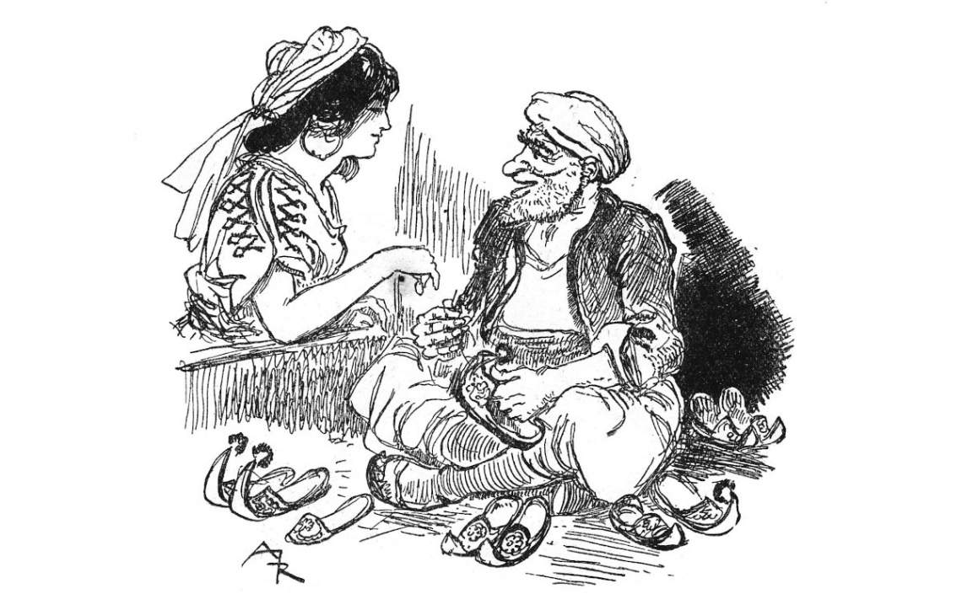
H Μοργκιάνα πληρώνει τον τσαγκάρη (Σχέδιο του Albert Robida, 1945)
Του έδεσε στα μάτια ένα μαντήλι για να μην βλέπει, και τον πήγε στο δωμάτιο όπου ο Κασίμ ήταν ξαπλωμένος. Του έβγαλε το μαντήλι και τον παρακάλεσε να ράψει τις πληγές. Μετά, του έκλεισε ξανά τα μάτια με το μαντήλι και τον οδήγησε στο σπίτι του. Έπειτα, έθαψαν τον Κασίμ.
Την επόμενη μέρα, η Μοργκιάνα και η γυναίκα του Κασίμ, πήγαν να ζήσουν με τον τον Αλή Μπαμπά, ο οποίος έδωσε το κατάστημα του Κασίμ στον μεγαλύτερο γιο του.
Οι σαράντα κλέφτες, όταν επέστρεψαν την σπηλιά, έμειναν έκπληκτοι βλέποντας πως το σώμα του Κασίμ έλειπε, όπως επίσης και μεγάλος μέρος από το θησαυρό τους.
-“Θα μας ανακαλύψουν σίγουρα”, είπε ο αρχηγός τους “θα καταστραφούμε, θα αν δεν μάθουμε ποιος είναι αυτός που ξέρει το μυστικό μας. Πρέπει να τον βρούμε”.
Έπειτα, διέταξε τους κλέφτες:
- Ένας από εσάς, ο πιο γενναίος, θα πρέπει να πάει μεταμφιεσμένος στην πόλη και να μάθει πληροφορίες. Αν αποτύχει όμως, πρέπει να θυσιαστεί και να πεθάνει, για να μην μας προδώσει.
Το πρωί, ένας από τους κλέφτες μεταμφιέστηκε και πήγε στην πόλη και ρωτούσε.
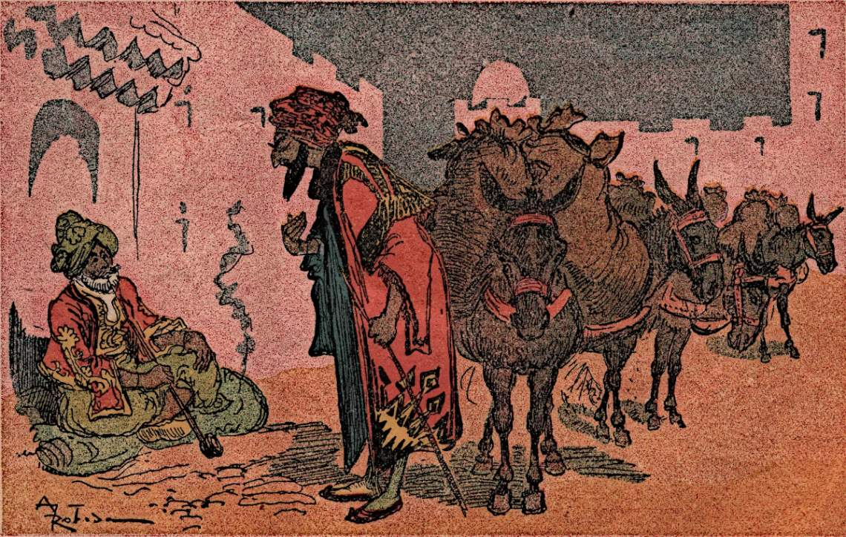
Ένας από τους Σαράντα Κλέφτες ρωτάει για να μάθει που είναι το σπίτι του Αλή Μπαμπά (Σχέδιο του Albert Robida, 1945)
Τυχαία έπεσε πάνω στον στάβλο του Μπαμπά Μουσταφά, του τσαγκάρη. Ο κλέφτης αφού τον καλημέρισε, ρώτησε:
-Καλέ μου άνθρωπε, Πως μπορείς να βλέπεις και να ράβεις στην ηλικία σου;
“Έχω πολύ καλά μάτια. Δεν θα με πιστέψεις, αλλά χτες έραψα ένα νεκρό, σε ένα μέρος με λιγότερο φως από ό,τι έχω εδώ”.
Ο ληστής κατάλαβε αμέσως και χάρηκε για την καλή του τύχη. Αφού έδωσε ένα κομμάτι χρυσό στον τσαγκάρη, για να μην μιλήσει σε άλλον, του ζήτησε να του πει που ήταν αυτό το σπίτι, στο οποίο έραψε το σώμα του νεκρού.
Ο Μουσταφά στην αρχή αρνήθηκε, λέγοντας του πως είχε δεμένα μάτια, αλλά όταν ο κλέφτης του έδωσε ένα ακόμη κομμάτι χρυσού, το ξανασκέφτηκε και θυμήθηκε τις στροφές του δρόμου.
Τον οδήγησε ακριβώς μπροστά από το σπίτι του Κασίμ. Εκεί ο κλέφτης έκανε στην πόρτα ένα σημάδι με μια κιμωλία.
Ο Κλέφτης σημαδεύει το σπίτι του Αλή Μπαμπά με κιμωλία (Σχέδιο του Albert Robida, 1945)
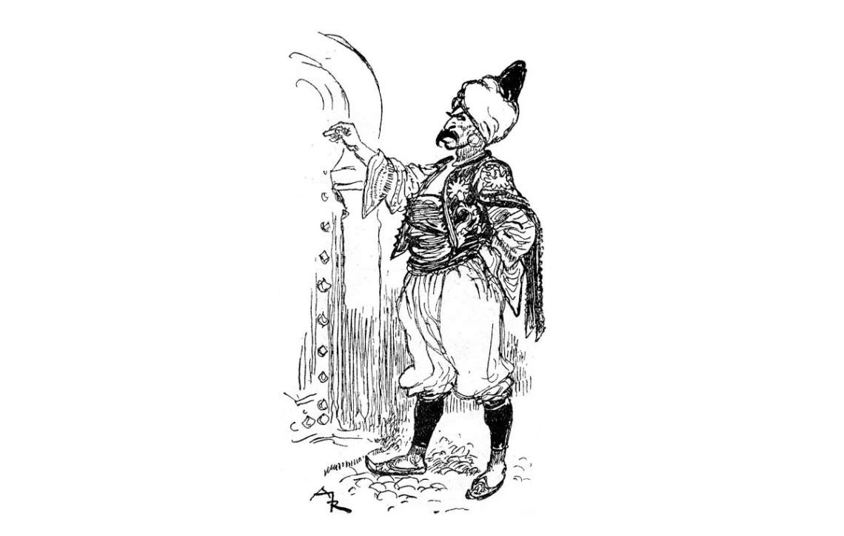
Χαρούμενος όπως ήταν, αποχαιρέτησε τον Μπαμπά Μουσταφά και επέστρεψε στο δάσος.
Η Μοργκιάνα, βγαίνοντας έξω, είδε το σημάδι που είχε κάνει ο κλέφτης και αμέσως κατάλαβε ότι κάτι περίεργο συνέβαινε. Έτσι, πήρε και εκείνη μια κιμωλία και άρχισε να σημειώνει τις πόρτες όλων των γειτονικών σπιτιών, χωρίς να πει τίποτα στον Αλή μπαμπά και την γυναίκα του.
Ο κλέφτης, εν τω μεταξύ, γύρισε και είπε στους φίλους του την ανακάλυψή του. Ο αρχηγός τον ευχαρίστησε και του ζήτησε να του δείξει το σπίτι που είχε σημειώσει. Όμως, όταν πήγε εκεί, είδε πως και όλα τα σπίτια τριγύρω ήταν σημειωμένα. Ο αρχηγός ήταν τόσο μπερδεμένος που δεν ήξερε τι να κάνει. Έτσι επέστρεψε αμέσως στην σπηλιά και σκότωσε τον κλέφτη για να τον τιμωρήσει για την αποτυχία του.
Το ίδιο συνέβη και με έναν άλλο ληστή που προσπάθησε να κάνει το ίδιο. Η Μοργκιάνα όμως ήταν πάλι εκεί για να τους προλάβει.
Στο τέλος, ο αρχηγός που ήταν πιο σοφός από τους άλλους αποφάσισε να πάει μόνος του. Αυτή την φορά, δεν σημείωσε το σπίτι, αλλά το κοίταξε τόσο προσεκτικά που ήταν αδύνατο να το ξεχάσει.
Όταν επέστρεψε στη σπηλιά, διέταξε τους άντρες του να πάνε στα γειτονικά χωριά και να αγοράσουν δεκαεννέα μουλάρια, και τριάντα οκτώ βαρέλια. Ζήτησε να είναι όλα άδεια, εκτός από ένα, που θα το γέμιζε λάδι. Ο αρχηγός, έκρυψε τους κλέφτες μέσα στα βαρέλια, φόρτωσε τα μουλάρια με δύο βαρέλια στο καθένα και κατευθύνθηκαν προς την πόλη.
Έφτασαν το σούρουπο στο σπίτι του Αλή Μπαμπά. Τον είδαν να κάθεται έξω.
- "Έχω φέρει λίγο λάδι για να πουλήσω στην αυριανή αγορά, αλλά τώρα είναι τόσο αργά που δεν ξέρω πού να περάσω τη νύχτα. Μήπως μπορείς να με φιλοξενήσεις” τον ρώτησε ο αρχηγός των ληστών.
Ο Αλή Μπαμπά, αν και είχε δει τον αρχηγό στο δάσος, δεν τον αναγνώρισε γιατί είχε μεταμφιεστεί.
Τον καλωσόρισε και ζήτησε από την Μοργκιάνα να ετοιμάσει ένα κρεβάτι και δείπνο για τον επισκέπτη του. Την ώρα του δείπνου, ο αρχηγός των ληστών, πήγε στην αυλή με την πρόφαση να προσέχει τα μουλάρια του.
Πήγε στους κλέφτες και τους είπε το σχέδιο του.
- “Μόλις πετάξω λίγες πέτρες από το παράθυρο, κόψτε τα βαρέλια με τα μαχαίρια σας και βγείτε”.
Έπειτα, επέστρεψε στο σπίτι και η Μοργκιάνα τον οδήγησε στο δωμάτιο του.
Στη συνέχεια, είπε στον Αμπντάλα, τον βοηθό της, να βάλει μια κατσαρόλα να ζεσταθεί για να φτιάξει λίγη σούπα για τον αφέντη της, ο οποίος είχε κοιμηθεί. Εν τω μεταξύ, η λάμπα της έσβηνε και δεν είχε λάδι στο σπίτι.
“Μην ανησυχείς”, είπε ο Αμπντάλα. "Πήγαινε στην αυλή και πάρε λίγο από αυτά τα βαρέλια."
Η Μοργκιάνα τον ευχαρίστησε για τη συμβουλή του, πήρε το δοχείο λαδιού και πήγε στην αυλή.
Όταν πλησίασε το πρώτο βαρέλι, άκουσε μια φωνή από μέσα να λέει:
- Ήρθε η ώρα;
Εκείνη κατάλαβε αμέσως τι γίνεται και θέλοντας να προστατέψει τον αφέντη της, προσπάθησε να συγκρατήσει τον τρόμο της. Έτσι, σκέφτηκε ένα σχέδιο και απάντησε:
- “Όχι ακόμα, αλλά σύντομα”.
Πήγε σε όλα τα βαρέλια, δίνοντας την ίδια απάντηση, μέχρι που έφτασε σε εκείνο με το λάδι. Κατάλαβε τότε το σχέδιο των ληστών.
Πήρε το λάδι που χρειαζόταν, επέστρεψε στην κουζίνα και αφού άναψε τη λάμπα της, πήγε ξανά στο δοχείο λαδιού και γέμισε μια κανάτα. Έπειτα, το έβρασε με νερό. Η Μοργκιάνα, πήγε και έχυσε αρκετό καυτό υγρό σε κάθε βαρέλι για να πνίξει και να σκοτώσει έναν έναν τους ληστές.
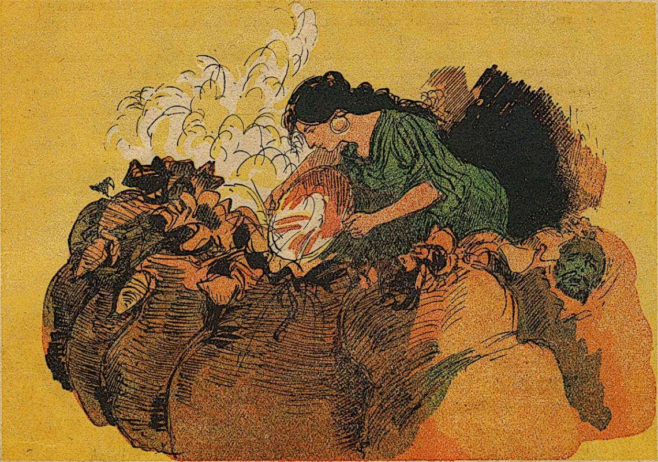
H Μοργκιάνα ρίχνει το βρασμένο λάδιο στους ληστές που κρύβονται στα βαρέλια (Σχέδιο του Albert Robida, 1945)
Όταν τελείωσε, επέστρεψε στην κουζίνα, έσβησε τη λάμπα και περίμενε να δει τι θα συνέβαινε.
Σε λίγη ώρα, ο αρχηγός των ληστών ξύπνησε και άνοιξε το παράθυρο. Καθώς όλοι φαινόταν ήσυχοι, πέταξε μερικά μικρά βότσαλα προς τα βαρέλια. Κανένας από τους άντρες του όμως δεν φάνηκε να αντιδρά. Αμέσως βγήκε στην αυλή. Πήγε στο πρώτο βαρέλι και ρώτησε:
-"Kοιμάσαι;"
Μύρισε το καυτό βρασμένο λάδι και αμέσως κατάλαβε ότι είχε ανακαλυφθεί η συνωμοσία του.
Μόλις είδε και το τελευταίο βαρέλι λαδιού που ήταν άδειο, κατάλαβε πως έχασε και τους ληστές του.
Φοβισμένος όπως ήταν, το έσκασε.
Η Μοργκιάνα τα άκουσε και τα είδε όλα. Ήταν τόσο χαρούμενη με αυτό που κατάφερε. Έπειτα πήγε για ύπνο.
Το πρωί, ο Αλή Μπαμπά, βλέποντας τα βαρέλια με το λάδι να είναι ακόμα εκεί, ρώτησε τι είχε συμβεί με τον έμπορο. Η Μοργκιάνα, τον παρακάλεσε να κοιτάξει στο πρώτο βαρέλι και να δει αν υπήρχε λάδι. Βλέποντας έναν άνδρα, έκανε πίσω από τον φόβο του.
-“Μην φοβάσαι”, είπε η Μοργκιάνα. “Ο άντρας δεν μπορεί να σε πειράξει, είναι πεθαμένος”.
Ο Αλή Μπαμπά, όταν ηρέμησε, θέλησε να μάθει όλη την αλήθεια.
Η Μοργκιάνα του εξήγησε την ιστορία.
Ο Αλή Μπαμπά, έδωσε αμέσως στη Μοργκιάνα την ελευθερία της, λέγοντας ότι της χρωστάει τη ζωή του. Έπειτα, έθαψαν τους κλέφτες στον κήπο του και πούλησαν τα μουλάρια.
Ο αρχηγός των ληστών, επέστρεψε μόνος του στην σπηλιά. Ένιωθε τόσο μόνος και τρομαγμένος χωρίς τους συντρόφους του. Αποφάσισε έτσι, να πάρει εκδίκηση σκοτώνοντας τον Αλή Μπαμπά.
Μεταμφιέστηκε ξανά και πήγε στην πόλη, όπου έμεινε σε ένα πανδοχείο. Κατά τη διάρκεια πολλών ταξιδιών στο δάσος, μετέφερε πλούσια πράγματα και δημιούργησε ένα κατάστημα απέναντι από αυτό του γιου του Αλή Μπαμπά. Έδωσε στον εαυτό του το όνομα Κόγια Χασάν. Σύντομα έπιασε φιλίες με τον γιο του Αλή Μπαμπά αλλά και με τον ίδιο, ενώ τον υποστήριζε συνεχώς σε διάφορα θέματα.
Ο Αλή Μπαμπά, θέλοντας να επιστρέψει την καλοσύνη που έδειχνε σε αυτόν και στον γιο του, τον κάλεσε στο σπίτι του για δείπνο.
Ο αρχηγός, που παρίστανε τον έμπορο, αρνήθηκε. Όταν ο Αλή Μπαμπά ρώτησε τον λόγο εκείνος του είπε:
- “Kύριε, δεν μπορώ να φάω τίποτα που να περιέχει αλάτι.".
-"Αν αυτό είναι όλο", είπε ο Αλή Μπαμπά, "επιτρέψτε μου να σας πω ότι θα φροντίσω όλα μας τα φαγητά να μην έχουν αλάτι.
Έτσι και έγινε. Ο Αλή Μπαμπά, έδωσε την παραγγελία στην Μοργκιάνα για το δείπνο.
Εκείνη, έκπληκτη τον ρώτησε:
-"Ποιος είναι αυτός ο άντρας, που δεν τρώει αλάτι με το κρέας του;”.
-“Είναι καλός άνθρωπος, αποκρίθηκε εκείνος. Γι’ αυτό κάνε ότι σου λέω” .
Εκείνη, βοήθησε τον Αμπντάλα να κουβαλήσει τα πιάτα. Ξαφνικά, συνειδητοποίησε πως ο Κόγια Χασάν ήταν ο αρχηγός των ληστών και σαν να μην έφτανε αυτό, είχε και ένα στιλέτο κάτω από τα ρούχα του.
“Θα εμποδίσω τα σχέδια του” είπε αμέσως.
Ενώ ο Αμπντάλα σέρβιρε το δείπνο, εκείνη κατάστρωσε ένα τολμηρό σχέδιο.
Όταν σερβιρίστηκε το επιδόρπιο, ο Κόγια Χασάν ήταν μόνος με τον Αλή Μπαμπά και τον γιο του. Εκείνος, είχε σκεφτεί να τους παραστήσει τον μεθυσμένο και στην συνέχεια να τους σκοτώσει.
Η Μοργκιάνα, εν τω μεταξύ, φόρεσε κάτι στα μαλλιά της, που την έκανε να μοιάζει με χορεύτρια, έσφιξε μια ζώνη γύρω από τη μέση της, από την οποία κρέμασε ένα ασημένιο στιλέτο και είπε στον Αμπντάλα:
-“Πάρε το ντέφι σου και πάμε να αποσπάσουμε την προσοχή του αφέντη και του επισκέπτη του”.
Έτσι και έγινε. Όταν έφτασαν μπροστά τους ο Αλή Μπαμπά τους είπε:
-“ Έλα, Μοργκιάνα, δείξτε στον Κόγια Χασάν τι μπορείτε να κάνετε”. Και, στρέφοντας προς τον Κόγια Χασάν, είπε, “είναι η υπηρέτρια μου”,
Ο Κόγια Χασάν δεν ήταν καθόλου ευχαριστημένος, γιατί έβλεπε ότι δεν μπορούσε να σκοτώσει τον Αλή Μπαμπά προς το παρόν. Παρ’ όλα αυτά, προσποιούταν και περίμενε να δει με μεγάλη ανυπομονησία την Μοργκιάνα και τον Αμπντάλα.
Η Μοργκιάνα, αφού χόρεψε αρκετά, τράβηξε το στιλέτο από την μέση της και έκανε διάφορες κινήσεις με αυτό, σαν να ήταν μέρος του χορού.
Μετά, πήρε το ντέφι από τα χέρια του Αμπντάλα και κρατώντας το στιλέτο από το άλλο χέρι, το πρόσφερε προς το μέρος του Αλή Μπαμπά.
Ο Αλή Μπαμπά και ο γιος του, έβαλαν από ένα κομμάτι χρυσό μέσα σε αυτό.
Ο Κόγια Χασάν, βλέποντας ότι η Μοργκιάνα κατευθύνεται προς το μέρος του, έβγαλε το πορτοφόλι του για να βάλει και αυτός κάτι μέσα στο ντέφι.
Τότε, η Μοργκιάνα τον έπιασε απροετοίμαστο και τον τραυμάτισε με το μαχαίρι.
- “Άτυχο κορίτσι”, φώναξαν ο Αλή Μπαμπά και ο γιος του, “μας κατέστρεψες”.
- “Το έκανα για να σε προστατέψω αφέντη και όχι για να σε καταστρέψω”, απάντησε η Μοργκιάνα. “Δες εδώ”, είπε ανοίγοντας τα ρούχα του αρχηγού και δείχνοντας το στιλέτο. "Δείτε με ποιον διασκεδάζετε. Κοιτάξτε τον! Είναι και ο ψεύτης έμπορος λαδιού και ο αρχηγός των σαράντα κλεφτών".
Ο Αλή Μπαμπά ήταν ευγνώμων. Η Μοργκιάνα του έσωσε και πάλι τη ζωή.
Γι’ αυτό θέλησε να την παντρέψει με τον γιο του. Έτσι και έγινε. Ο γάμος ήταν γεγονός και γιορτάστηκε με μεγαλοπρέπεια.
Αφού πέρασε αρκετός καιρός, ο Αλή Μπαμπά, πήγε στην σπηλιά. Όταν έφτασε εκεί, είπε την γνωστή λέξη:
-“Σουσάμι άνοιξε”.
Όταν μπήκε μέσα κατάλαβε πως δεν είχε μπει κανείς από τότε. Έφερε όσο πιο πολύ χρυσό μπορούσε και επέστρεψε στην πόλη. Είπε στον γιο του το μυστικό της σπηλιάς, και ο γιος του το είπε με την σειρά του στα δικά του παιδιά και τα παιδιά του στα εγγόνια του. Έτσι όλοι, ήταν πλούσιοι μέχρι το τέλος της ζωής τους.
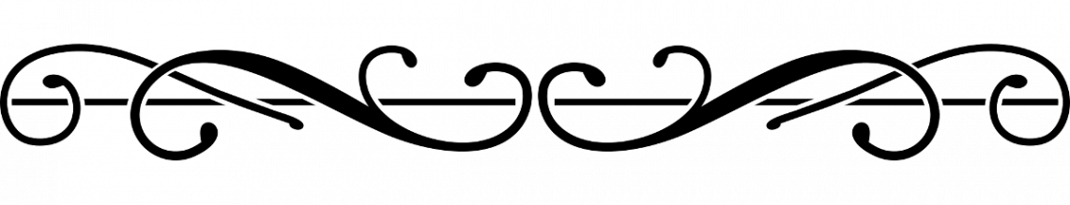- ΤΕΛΟΣ -

